ЧЕЛЯБИНСКАЯ ОБЛАСТЬ

АДМИНИСТРАЦИЯ
ЗЛАТОУСТОВСКОГО ГОРОДСКОГО ОКРУГА
РАСПОРЯЖЕНИЕ

13.02.2024 г. | № | 395-р/АДМ
г.Златоуст
О внесении изменений
в распоряжение Администрации Златоустовского городского округа от 28.05.2019 г. № 1170-р «О создании рабочей группы
по реализации муниципальной составляющей Национальных проектов Российской Федерации на территории Златоустовского городского округа»

В связи с кадровыми изменениями, вносятся изменения в состав рабочей группы по реализации муниципальной составляющей Национальных проектов Российской Федерации на территории Златоустовского городского округа:
1. Приложение 1 к распоряжению Администрации Златоустовского городского округа от 28.05.2019 г. № 1170-р «О создании рабочей группы
по реализации муниципальной составляющей Национальных проектов Российской Федерации на территории Златоустовского городского округа» изложить в новой редакции (приложение).
2. Пресс-службе Администрации Златоустовского городского округа (Валова И.А.) опубликовать настоящее распоряжение на официальном сайте Златоустовского городского округа в сети «Интернет».
3. Организацию выполнения настоящего распоряжения возложить на первого заместителя Главы Златоустовского городского округа – начальника Экономического управления Администрации Златоустовского городского округа Сюзёва А.Ю.

Рассылка: Сюзёв А.Ю., Ширкова Н.А., Жиганьшин В.Р., Бобылев В.В., Сабанов О.В., Грибанова Н.Ю., УОиМП, УК, УСЗН, УФКиС, МКУ ЗГО «УЖКХ», ОМС «КУИ ЗГО», ОЭиП, МБУ «КС», УАиГ, ФУ, ООВ, СД, пресс-служба

Глава  Златоустовского городского округа | 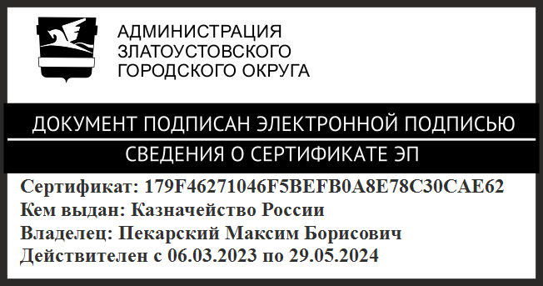 | М.Б. Пекарский

ПРИЛОЖЕНИЕ
Утверждено
распоряжением Администрации
Златоустовского городского округа
от 13.02.2024 г. № 395-р/АДМ

Состав
рабочей группы по реализации муниципальной составляющей
Национальных проектов Российской Федерации на территории Златоустовского городского округа

Пекарский М.Б. | - | Глава Златоустовского городского округа, председатель рабочей группы
Сюзёв А.Ю. | - | первый заместитель Главы Златоустовского городского округа - начальник Экономического управления Администрации Златоустовского городского округа, заместитель председатель рабочей группы
Арсентьева С.В. | - | начальник Управления архитектурыи градостроительства Администрации Златоустовского городского округа
Бобылев В.В. | - | заместитель Главы Златоустовского городского округа  по инфраструктуре
Брейкина И.Б. | - | руководитель Управления социальной защиты населения Златоустовского городского округа
Грибанова Н.Ю. | - | начальник Отдела проектной деятельностиАдминистрации Златоустовского городского округа
Жиганьшин В.Р. | - | заместитель Главы Златоустовского городского округа  по имуществу и финансам
Лукьянов С.М. | - | председатель постоянной комиссии по промышленности, предпринимательству и строительству
Митякин С.Н. | - | начальник Отдела экологии и природопользования Администрации Златоустовского городского округа
Накоряков П.М. | - | начальник муниципального казенного учреждения «Управление по физической культуре и спорту Златоустовского городского округа»
Сабанов О.В. | - | заместитель Главы Златоустовского городского округа  по строительству
Савочкина Н.Ю. | - | исполняющий обязанности руководителя муниципального бюджетного учреждения «Капитальное строительство» Администрации Златоустовского городского округа
Самохвалов А.Ю. | - | руководитель муниципального казенного учреждения Златоустовского городского округа «Управление жилищно-коммунального хозяйства»
Соловьева О.Ю. | - | начальник муниципального казенного учреждения «Управление культуры Златоустовского городского округа»
Туманов А.Г. | - | начальник муниципального казенного учреждения Управление образования и молодежной политики Златоустовского городского округа
Турова Е.В. | - | руководитель органа местного самоуправления «Комитет по управлению имуществом Златоустовского городского округа»
Царькова Т.Н. | - | руководитель Финансового управления Златоустовского городского округа
Ширкова Н.А. | - | заместитель Главы Златоустовского городского округа  по социальным вопросам

